Οι 12 ΘΕΟΙ

Αφροδίτη, η θεά της ομορφιάς
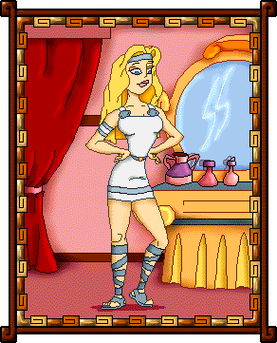
Γονείς:
Παππούς: Κρόνος
Γιαγιά: Ρέα
Σύζυγος: Ήφαιστος και ΄Αρης
Παιδιά: Δείμος, Φόβος, (Τρόμος), Αρμονία
Σύμβολα: Ρόδο, περιστέρι, μυρτιά
Τι προστάτευε: Την ομορφιά και τον έρωτα
Μύθοι: Τη λένε αναδυομένη Αφροδίτη γιατί αναδύθηκε από τους αφρούς της θάλασσας. ΄Ενα κομμάτι του θεού Ουρανού έπεσε στη θάλασσα κοντά στο νησί των Κυθήρων. Τα κύματα το έσπρωξαν μακριά κοντά στο νησί της Κύπρου. Μέσα από τον αφρό βγήκε μια πεντάμορφη κοπέλα, η θεά της ομορφιάς, η Αφροδίτη.
Η Αφροδίτη ήταν η θεά της ομορφιάς και του έρωτα. Η λατρεία της ήρθε από την ανατολική Μεσόγειο μέσω των ιερών των Κυθήρων και της Κύπρου. Κατά τον περιηγητή Παυσανία τη λατρεία της θεάς έφερε στην Αττική ο Αιγέας. Η Αφροδίτη ήταν θεά της βλάστησης και της γονιμότητας. Ως Αφροδίτη "εν κήποις" λατρεύτηκε στην Αθήνα, ως "αναδυομένη" (επειδή εμφανίστηκε από τη θάλασσα) έγινε προστάτιδα των ναυτικών και ως "Αρεία" απέκτησε πολεμικές ιδιότητες, συνδυασμένη καθώς ήταν με το θεό του πολέμου, τον Άρη. Από την προϊστορική εποχή μέχρι σήμερα, η Αφροδίτη δεν έπαψε ποτέ να εμπνέει τους καλλιτέχνες.

Ερμής, ο αγγελιαφόρος θεός

Γονείς: Δίας, Μαία
Παππούς: Κρόνος
Γιαγιά: Ρέα
Σύμβολα: Κριάρι, κηρύκειο, πέτασος
Τι προστάτευε: Τους παλαιστές, τις πόλεις που κάνουν σπονδές
Μύθοι: Ο Ερμής είναι γνωστός ως θείος αγγελιαφόρος, κήρυκας και ψυχοπομπός. Η λατρεία του ξεκίνησε από τους "ερμαίους λόφους", τους σωρούς των λίθων που χρησίμευαν ως τάφοι ή όρια των χωραφιών και τους συναντούσαν στο δρόμο τους οι οδοιπόροι. Ο Ερμής, ως προστάτης της πορείας και των εμπόρων, έγινε και προστάτης του κέρδους. Ως ο θεός με το τελειότερο σώμα συνδέθηκε με την παλαίστρα και το γυμνάσιο, και τον τιμούσαν ιδιαίτερα οι αθλητές. Λατρεύτηκε και ως ποιμενικός θεός με το επίθετο "νόμιος". Η λατρεία του Ερμή ήταν διαδεδομένη σε ολόκληρο τον ελληνικό χώρο. Η πιο γνωστή απεικόνισή του είναι το περίφημο άγαλμα του Πραξιτέλη που βρίσκεται στην αρχαία Ολυμπία
Από τη στιγμή της γέννησής του φάνηκε πόσο πονηρός ήταν. έκλεψε τις πενήντα αγελάδες του Απόλλωνα από την Πιερία. άλλαξε τις οπλές, δηλαδή έβαλε τις οπλές τους ανάποδα. Ο Απόλλωνας θύμωσε πολύ. Ο Ερμής ήθελε να τον εξευμενίσει. Γι' αυτό έφτιαξε - την πρώτη στον κόσμο - μια λύρα από καβούκι χελώνας και έντερα αγελάδας.

Ζευς, ο αρχηγός των θεών
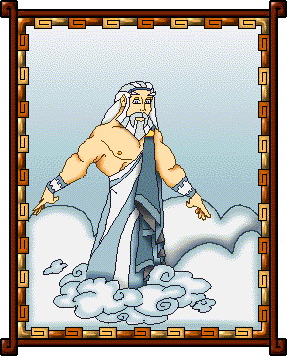
Γονείς: Ρέα-Κρόνος Παππούς: Ουρανός Γιαγιά: Γη
Αδέλφια: Ποσειδών, Πλούτων ΄Ηρα, Δήμητρα, Εστία
Σύζυγος: Ήρα
Παιδιά: ΄Αρης, Ειλείθυια, ΄Ηβη, ΄Ηφαιστος
Σύμβολα: Αετός, Νίκη, Σκήπτρο
Τι προστάτευε: Τους ξένους, τους βασιλιάδες, τους φτωχούς, τους τίμιους
Ο Δίας θεωρούνταν ο σπουδαιότερος όλων των Ολύμπιων θεών. Αρχικά λατρευόταν ως θεός των καιρικών μεταβολών. Γρήγορα όμως έγινε και θεός της γονιμότητας, και λατρευόταν ως Ζευς "χθόνιος" ή "γεωργός". Ως Ζευς "κτήσιος" προσέφερε την καλή σοδειά, ως Ζευς "πατήρ" προστάτευε την οικογένεια και όσους ζούσαν στον περίβολο του σπιτιού, γι' αυτό και τον τιμούσαν στο βωμό της αυλής. Ως Ζευς "φράτιος" προστάτευε συγγενικές οικογένειες και ως Ζευς "πολιούχος" ολόκληρη την πόλη. Ο Δίας σύντομα άρχισε να λατρεύεται ως το Υπέρτατο Ον που με σύνεση και σοφία όριζε τις τύχες των ανθρώπων και με δικαιοσύνη ρύθμιζε την ηθική τάξη του κόσμου.
Μύθοι: Ο Κρόνος φοβόταν μην πραγματοποιηθεί η προφητεία του Ουρανού: ένα από τα παιδιά του να του πάρει το θρόνο. ΄Ετσι κατάπινε όλα τα παιδιά του. ΄Οταν γεννήθηκε ο Δίας, η Ρέα τον έκρυψε στο βουνό ΄Ιδη στη σπηλιά Δίκτη και έδωσε στον Κρόνο να φάει μιά πέτρα αντί για το Δία. Στη σπηλιά Δίκτη ο Δίας μεγάλωνε με το γάλα μιάς κατσίκας, της κατσίκας Αμάλθειας. ΄Ηταν φόβος να ακούσει τα κλάματα του μωρού ο Κρόνος. Για αυτό οι Κουρήτες έκαναν θόρυβο χτυπώντας τις ασπίδες τους και τα σπαθιά τους. Μια μέρα καθώς έπαιζε με την Αμάλθεια της έβγαλε το κέρατο. ΄Οποιος κατείχε αυτό το κέρατο μπορούσε να έχει όλα τα καλά του κόσμου. Περιστέρια και αετοί του έφερναν φαγητό και πιοτό, αμβροσία και νέκταρ. Η νύμφη Αδράστεια του χάρισε μια μπάλα τυλιγμένη με φύλλα κισσού. ΄Οταν τη πέταγες ψηλά πριν πέσει έκανε διάττοντες αστέρες.
Η επαρσή του είναι φοβερή. Τίποτα δεν σκιάζει τη δύναμή του. Ευλογεί το γάμο, συντρέχει τις μητέρες να φέρουν στο φως και να αναστήσουν τα τέκνα τους.

Ήρα, η βασίλισσα των θεών
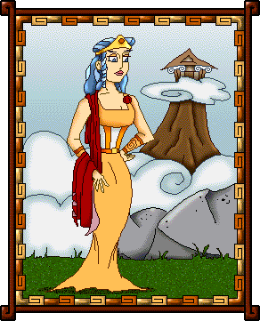
Γονείς: Κρόνος, Ρέα Παππούς: Ουρανός Γιαγιά: Γη
Αδέρφια: Δίας, Εστία, Δήμητρα, Ποσειδών, Πλούτος
Σύζυγος: Δίας
Παιδιά: ΄Αρης, ΄Ηβη, Ειλείθυια, ΄Ηφαιστος
Σύμβολα: Παγόνι, κούκος, σκήπτρο, ρόδι
Τι προστάτευε: Το γάμο, τα παιδιά, τις γυναίκες
Η Ήρα, αδελφή και σύζυγος του Δία, λατρευόταν ευρύτατα σε ολόκληρη την Ελλάδα, κυρίως όμως στο Άργος, γι' αυτό αναφέρεται και ως "Αργεία". Τα επίθετα "τελεία", "ζυγία", "νυμφευομένη" της αποδίδονταν γιατί θεωρούνταν προστάτιδα του γάμου και του συζυγικού δεσμού. Ο Όμηρος παρουσιάζει την Ήρα με τη διπλή ιδιότητα της σπουδαιότερης γυναικείας θεότητας και της επίσημης συζύγου του πατέρα των θεών.
Η ΄Ηρα ζήλευε τον Δία. Επίσης κυνηγούσε τον γιό του, τον Ηρακλή, για πολλά χρόνια. Κυνηγούσε και τις μητέρες που ήθελαν να παντρευτούν το Δία. Δεν άφησε τη Λητώ, μητέρα του Απόλλωνα και της ΄Αρτεμης, να γεννήσει τα παιδιά της. ΄Εβαλε ένα τέρας, τον Πίθωνα, που δεν την άφηνε σε ησυχία. ΄Οταν κουραζόταν την έπαιρνε χρυσό αμάξι που το έσερναν παγόνια και την πήγαινε βόλτα.

Ποσειδώνας, ο θεός της θάλασσας
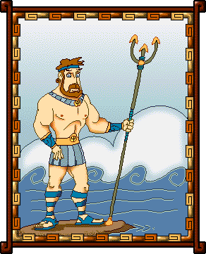
Γονείς: Κρόνος, Ρέα Παππούς: Ουρανός Γιαγιά: Γη
Αδέρφια: Δίας, ΄Ηρα, Πλούτων, Δήμητρα, Εστία
Σύζυγος: Αμφιτρίτη
Παιδιά: Πήγασος, Αρείονας, Πολύφημος, Νηρέας, Πελίας και άλλα
Σύμβολα: Τρίαινα, δελφίνι, άλογο, πεύκο
Τι προστάτευε: Τους ναυτικούς, τη θάλασσα, και τα όντα της
Ο Ποσειδώνας, ο θεός της θάλασσας, των ποταμών, των πηγών και των πόσιμων νερών, ήταν ένας από τους πιο ισχυρούς και σεβαστούς θεούς του ελληνικού δωδεκάθεου. Ως θεός της βλάστησης και της γονιμότητας λατρευόταν με το επίθετο "φυτάλμιος". Ως θεός της γης και των σεισμών λατρευόταν με τα επίθετα "ενοσίχθονας", "γαιήοχος" και "ασφάλιος". Στην Ιλιάδα παρουσιάζεται ως εξουσιαστής της θάλασσας. Η τρίαινα με την οποία συνήθως απεικονίζεται του χρησίμευε για να χτυπάει τη γη, και να δημιουργεί τις πηγές ή να προκαλεί τους σεισμούς. Λατρεύτηκε κυρίως σε παραθαλάσσιες περιοχές και ακρωτήρια. Στο περίφημο ιερό του στην Τήνο τελούσαν τα Ποσειδώνια. Ανάλογες γιορτές τελούνταν στη Δήλο, τη Σύρο, την Κω, τη Ρόδο και τη Μυτιλήνη. Η μεγαλύτερη γιορτή προς τιμήν του ήταν τα πανελλήνια Ίσθμια.
Μύθοι: Η Αθηνά και ο Ποσειδώνας μάλωναν για το ποιός θα προστατεύει την Αθήνα. Η Αθηνά έκανε δώρο στην Αθήνα τις ελιές και ο Ποσειδώνας ένα άλογο. Οι Αθηναίοι προτίμησαν την ελιά κι έτσι η Αθηνά προστάτευε την Αθήνα.

Άρτεμης, η θεά του κυνηγιού
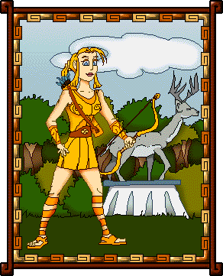
Γονείς: Λητώ, Δίας Παππούς: Κρόνος Γιαγιά: Ρέα
Αδέρφια: Απόλλων
Σύζυγος:
Παιδιά:
Σύμβολα: Φίδι, ελάφι, φαρέτρα, τόξο
Τι προστάτευε: Τα ζώα, τους κυνηγούς
Η Άρτεμις, μία από τις σπουδαιότερες αρχαιοελληνικές θεότητες, λατρεύτηκε αρχικά ως θεά της άγριας φύσης, εικονιζόταν με τόξο και φαρέτρα και αποκαλούνταν "κυνηγός". Πριν από τις πολεμικές αναμετρήσεις οι Έλληνες επιδίωκαν την εύνοιά της. Οι Σπαρτιάτες θυσίαζαν στην Άρτεμη "αγροτέρα", την προστάτιδα των αγρών. Οι καλλιτέχνες την απεικόνιζαν με ασπίδα και όπλα. Η Άρτεμη συνδεόταν και με τη μητρότητα, και ως προστάτιδα των εγκύων εξασφάλιζε αίσιο τοκετό. Γι' αυτό, πριν από τη γέννα έκαναν δεήσεις στην Άρτεμη "λοχεία" ή "Ειλείθυια" ή "λεχώ", και μετά τον τοκετό στην Άρτεμη "ορθία" για να εξασφαλίσουν την υγεία του βρέφους. Καθώς τα παιδιά μεγάλωναν, οι δεήσεις απευθύνονταν στην Άρτεμη "παιδοτρόφο" ή "κουροτρόφο" για να τα φυλάει από κάθε κίνδυνο.
Μύθοι: Η Άρτεμη είχε τα γενέθλιά της. ήταν τριών ετών. Ζήτησε από τον πατέρα της, το Δία να της κάνει δώρο ένα τόξο και βέλη σαν κι αυτά που είχε ο αδερφός της ο Απόλλων. Του ζήτησε ακόμη να μην παντρευτεί ποτέ και να έχει συνοδούς νύμφες από τη θάλασσα και τη στεριά.

Άρης, ο θεός του πολέμου
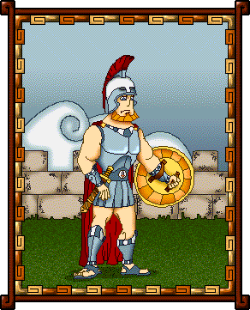
Γονείς: Δίας, ΄Ηρα Παππούς: Κρόνος Γιαγιά: Ρέα
Αδέρφια: Ειλείθυια, ΄Ηβη, ΄Ηφαιστος
Σύζυγος: Αφροδίτη
Σύμβολα: Την πανοπλία, τα όπλα
Τι προστάτευε: Τον πόλεμο
Παιδιά: Δείμος, Φόβος, Αρμονία
Ο Άρης ήταν ο θεός της μάχης και του πολέμου. Θεωρήθηκε κατώτερος της Αθηνάς, επειδή πολεμούσε με αγριότητα ενώ εκείνη με σοφία. Ο μύθος αναφέρει ότι η μητέρα του Ήρα ανέθεσε την εκπαίδευσή του στον Πρίαμο, το βασιλιά της Τροίας, που του δίδαξε το χορό και τον πόλεμο. Ο Όμηρος τον περιγράφει σαν γιγάντιο πολεμιστή, που μάχεται άλλοτε πεζός και άλλοτε από το άρμα του. Η λατρεία του ήταν εξαπλωμένη από τη Θράκη μέχρι την Κρήτη, και από τον Πόντο, τη Μικρά Ασία και τα ανατολικά παράλια της Μεσογείου μέχρι τη Σικελία. Πλήθος τελετές γίνονταν προς τιμήν του, ενώ απεικονίζεται και σε πολλά γλυπτά και αγγεία.
Μύθοι: Ο Φόβος, ο υιός του ΄Αρη ήθελε να φτιάξει ένα ναό για τον πατέρα του. Τον έφτιαξε από κόκαλα νεκρών της μάχης. Του Απόλλωνα δεν του άρεσε αυτό το έργο. ΄Εφτιαξε ένα ποταμό που κατάστρεψε το βωμό. ΄Ηταν ο θεός του πολέμου. Δεν του άρεσαν οι θυσίες χωρίς αίμα.

Ήφαιστος, o θεός της φωτιάς
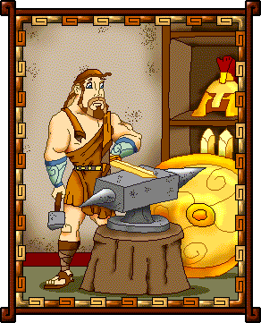
Γονείς: Δίας, ΄Ηρα
Παππούς: Κρόνος Γιαγιά: Ρέα
Αδέρφια: ΄Αρης, Ειλείθυια, ΄Ηβη
Σύζυγος: Αφροδίτη
Παιδιά: Ο Εριχθόνιος, ο Παλαίμονας, ο ΄Αρδαλος
Τι προστάτευε: Τα ηφαίστεια, τη φωτιά, τους σιδηρουργούς
Μύθοι: Ο ΄Ηφαιστος ήταν κουτσός γιατί τον έριξε από τον ΄Ολυμπο ο Δίας. Κάποτε ο ΄Ηφαιστος φιλονικούσε με την ΄Ηρα. Ο Δίας θύμωσε και τον έριξε από τον ΄Ολυμπο. ΄Εκανε μία μέρα να πέσει και κατά τη νύχτα προσγειώθηκε στο νησί Λήμνος. Οι κάτοικοι του νησιού τον περιποιήθηκαν. Το εργαστήριό του ήταν το ηφαίστειο Μόσχυλος. Οι βοηθοί του ήταν οι Κάβειροι που τους λάτρευαν στη Λήμνο.
Σύμβολα: Σφυρί, αμόνι.

Απόλλων, ο θεός του φωτός
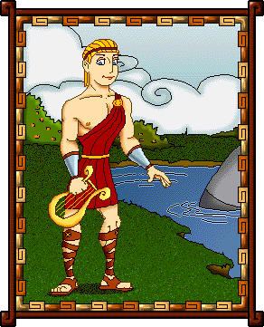
Γονείς: Δίας, Λητώ Παππούς: Κρόνος Γιαγιά: Ρέα
Αδέλφια: ΄Αρτεμη
Παιδιά: Ασκληπιός
Σύζυγος: Κορωνίδα
Σύμβολα: τόξο, βέλη, φίδι, σαύρα, φοίνικας, λύρα, ελιά, δάφνη, γρύπας, ομφαλός, κύκνος και άλλα πολλά.
Τι προστάτευε: τους ναυτικούς, τους κυνηγούς, τις τέχνες, τη μουσική
Ο Απόλλωνας ήταν ο θεός της ηθικής τάξης, της μουσικής και, κυρίως, της μαντικής τέχνης. Αυτό φανερώνει το πλήθος των μαντείων σε διάφορες περιοχές της Ελλάδας με πιο φημισμένο το δελφικό ιερό της Φωκίδας. Ο Απόλλωνας παρουσιάζεται και ως ποιμενικός θεός που προστάτευε τα κοπάδια από τους λύκους. Από τον αγροτικό κόσμο λατρευόταν και ως θεός της συγκομιδής των καρπών. Είχε ακόμη τη φήμη του θεραπευτή θεού
Μύθοι: Η Λητώ είχε παιδιά στην κοιλιά της και έπρεπε να γεννήσει. ΄Εψαχνε πολλά μέρη αλλά δεν έβρισκε πουθενά μέρος για να γεννήσει. Γιατί η ΄Ηρα είχε κλείσει όλα τα μέρη παντού. Ο Ποσειδών λυπήθηκε τη Λητώ και μέσα στη μέση του Αιγαίου φανερώθηκε ένα νησί που ονομάστηκε Δήλος. Εκεί η Λητώ γέννησε τον Απόλλωνα και την ΄Αρτεμη. Μια μέρα ο Απόλλωνας κυνηγούσε τη Δάφνη γιατί του άρεσε, μα εκείνη δεν ήθελε να την πιάσει. Η Δάφνη παρακάλεσε τότε τη Γη να τη βοηθήσει και η Γη της είπε: "Ναι θα σε βοηθήσω" και με μιας ρούφηξε τη Δάφνη το χώμα και εκεί ακριβώς φύτρωσε ένα μυρωδάτο λουλούδι που ονομάστηκε Δάφνη. Ο Απόλλωνας το χειμώνα πήγαινε στη χώρα των Υπερβορείων και την άνοιξη επέστρεφε στην Ελλάδα κι έφερνε πάλι το φως.

Αθηνά, η θεά της σοφίας
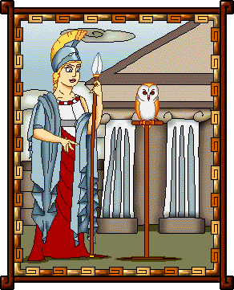
Γονείς: Δίας, Μήτη Γιαγιά: Ρέα Παππούς: Κρόνος
Αδέρφια:
Παιδιά:
Σύζυγος:
Σύμβολα: Ελιά, κουκουβάγια, φίδι, κόκορας
Τι προστάτευε: Τους αδικημένους, τους ήρωες. Η Αθηνά, πίστευαν οι αρχαίοι, γεννήθηκε από το κεφάλι του Δία με θαυμαστό τρόπο. Η λατρεία της πιστεύεται ότι ξεκίνησε από τα ανάκτορα των Αχαιών ηγεμόνων κατά την προελληνική εποχή. Στον Όμηρο παρουσιάζεται ως πολεμική θεά και σε διάφορες παραστάσεις εμφανίζεται ένοπλη από την προϊστορική ήδη εποχή. Ήταν εξίσου σημαντική με τον Άρη, το θεό του πολέμου, αλλά υποστήριζε τη φρόνηση στις πολεμικές συγκρούσεις. Η Αθηνά ως "Εργάνη" προστάτευε τη χειροτεχνία (γνέσιμο, υφαντουργία, αγγειοπλαστική κ.λπ.). Είχε επίσης τη φήμη της θεραπεύτριας θεάς καθώς και της θεάς της ευφορίας. Σύμφωνα με το μύθο, η καλλιέργεια της ελιάς είχε εισαχθεί στην Αττική από την Αθηνά. Το πλήθος των γιορτών προς τιμήν της και των απεικονίσεών της στην αρχαία Τέχνη μαρτυρούν ότι η λατρεία της ήταν ιδιαίτερα διαδεδομένη.
Μύθοι: Ο Δίας άκουσε μια προφητεία ότι το παιδί που θα γεννιόταν μετά την Αθηνά θα τον εκθρόνιζε. Αυτός έφαγε τη Μήτη. ΄Οταν ήρθε η ώρα της γέννησης, ο Δίας είχε φοβερούς πονοκεφάλους. Φώναξε τον ΄Ηφαιστο να του ανοίξει το κεφάλι. ΄Οταν ο ΄Ηφαιστος άνοιξε το κεφάλι του Δία ξεπετάχτηκε πάνοπλη η Αθηνά μέσα από αυτό.

Δήμητρα, η θεά της γεωργίας
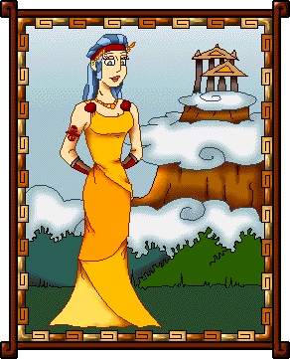
Γονείς: Κρόνος, Ρέα Γιαγιά: Γη Παππούς: Ουρανός, Κρόνος
Αδέρφια: Δίας,΄Ηρα, Πλούτων, Ποσειδών
Παιδιά: Περσεφόνη, Πλούτος, μια κόρη (δεν αναφέρεται το όνομά της), Αρείονας
Σύζυγος: Δίας
Σύμβολα: καλάθι με καρπούς, δέμα με στάχια, το πουλί γερανός, νάρκισσος, παπαρούνα.
Η Δήμητρα ήταν η θεά της γεωργίας και προστάτιδα των γεωργών. Προστάτευε τα σιτηρά, κι έτσι αυτά μέχρι σήμερα ονομάζονται δημητριακά. Οι αρχαίοι πίστευαν ότι η Δήμητρα, με την υπόσταση της μητέρας Γης, γεννάει τα πάντα. Όταν αυτά που γέννησε μεγαλώνουν, παίρνει πίσω το σπόρο τους στα σπλάχνα της. Πολλές φορές παρουσιάζεται στο μύθο και ως "κουροτρόφος", και γίνεται προστάτιδα της οικογένειας και της ήρεμης, οργανωμένης ζωής. Ως "Δημήτηρ Θεσμοφόρος" λατρευόταν και ως προστάτιδα των θεσμών. Προς τιμήν της Δήμητρας τελούσαν τα Ελευσίνια μυστήρια, με σκοπό τη μύηση στη λατρεία της θεάς και την καλή σοδειά.
Μύθοι: Ο 'Άδης απήγαγε την Περσεφόνη καθώς μύρισε ένα νάρκισσο. Της έδωσε ένα ρόδι για να ξεχάσει τη μητέρα της. Η Δήμητρα στενοχωρήθηκε πολύ. Πλανιόταν 9 μέρες και 9 νύχτες. Βρήκε καταφύγιο στην Ελευσίνα. Εκεί ανάλαβε την ανατροφή του γιου του βασιλιά Κελεού που λεγόταν Δημοφώντας. Η Δήμητρα ήθελε να τον κάνει αθάνατο. Γι'αυτό τον έτρεφε με αμβροσία και έκαιγε το θνητό σώμα του στις φλόγες. Μιά φορά τον είδε η μητέρα του παιδιού που λεγόταν Μετάνειρα. Η Δήμητρα θύμωσε και σταμάτησε τη διαδικασία αυτή. Σαν ανταπόδοση της φιλοξενίας η Δήμητρα έμαθε να καλλιεργούν τη γη. Η Δήμητρα είχε στενοχωρηθεί πολύ για την αρπαγή της κόρης της. Στη Γη προκάλεσε ακαρπία. Ο Δίας της είπε να συνεχίσει το έργο της σαν θεά της γεωργίας. Παράλληλα πρόσταξε τον ΄Αδη να αφήνει την Περσεφόνη το μισό χρόνο και τον άλλο μισό να την κρατάει. Τα δημητριακά πήραν τ' όνομά της. Τα δημητριακά είναι το σιτάρι, η σίκαλη, η βρόμη, το ρύζι, το κριθάρι και το καλαμπόκι. Οι κυριότερες γιορτές που τελούνταν προς τιμήν της ήταν τα Θεσμοφόρια, τα μεγάλα Ελευσίνια μυστήρια και τα μικρά μυστήρια που γίνονταν στο δήμο ΄Αγρα της Αττικής.
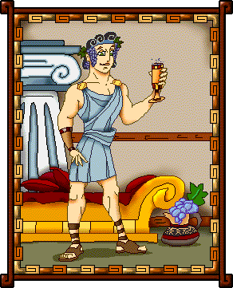
Διόνυσσος, ο θεός του κρασιού

Γονείς: Δίας, Σεμέλη
Παππούς: Κρόνος
Γιαγιά: Ρέα
Αδέλφια: ΄Αρης, Ειλείθυια, Ήβη
Παιδιά: Στάφυλος, Μήδος, Πρίαπος
Σύζυγος: Αριάδνη, Αλφεσίβοια, Αφροδίτη
Σύμβολα: ταύρος, πάνθηρας, τράγος, κλήμα, κισσός, θύρσος
Τι προστάτευε: τους μεθυσμένους και το αμπέλι.
΄Ηταν ο θεός της φύσης.

Μύθοι: ΄Ενας από τους μύθους του Διονύσου είναι ότι η Ήρα ζηλότυπη, όπως πάντα, είπε στη Σεμέλη να πει στο Δία να της παρουσιαστεί σαν αληθινός θεός με όλη του τη δόξα. Η Σεμέλη τότε το είπε στο Δία και εκείνος χωρίς να το θέλει εμφανίστηκε μπροστά της και το αποτέλεσμα ήταν να κατακαεί η Σεμέλη. Ο Διόνυσος όμως δεν είχε ετοιμαστεί ακόμα για να γεννηθεί. Τότε ο Δίας τον πήρε και τον έραψε στο μηρό του και ο Διόνυσος έγινε αθάνατος.
Συνοδοί του ήταν οι Σειληνοί και οι Σάτυροι. Λατρευόταν στους Δελφούς. Και απόκτησε ένα θέατρο κάτω από την Ακρόπολη της Αθήνας.

